Họ và tên: Võ Thị Mỹ Nhung

MSSV: 1751010102

Lớp: TH109-C91A

Môn học: Lập trình trên thiết bị di động

**HƯỚNG DẪN CÀI ĐẶT VÀ SỬ DỤNG**

Để có thể sử dụng, chúng ta lần lượt cài đặt theo các bước sau đây:

* Truy cập link [Github](https://github.com/diosvo/grocery-app) để tải code về.
* Chọn một trong các lựa chọn dưới đây để tải (branch: main)

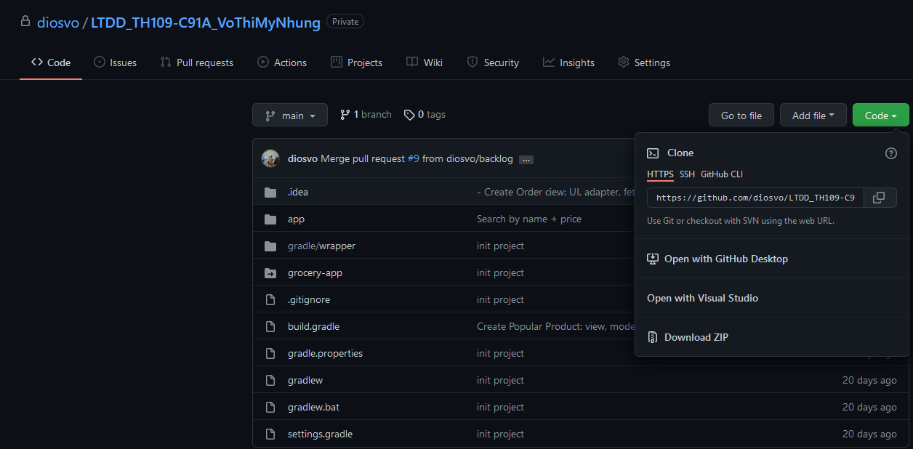

* Mở trình duyệt Android Studio và chọn folder chứa code vừa tải về (giải nén folder nếu chọn cách Download ZIP).
* Sau khi mở project, nếu IDE có hiện lên thông báo như hình, chọn Trust Project để tiếp tục.

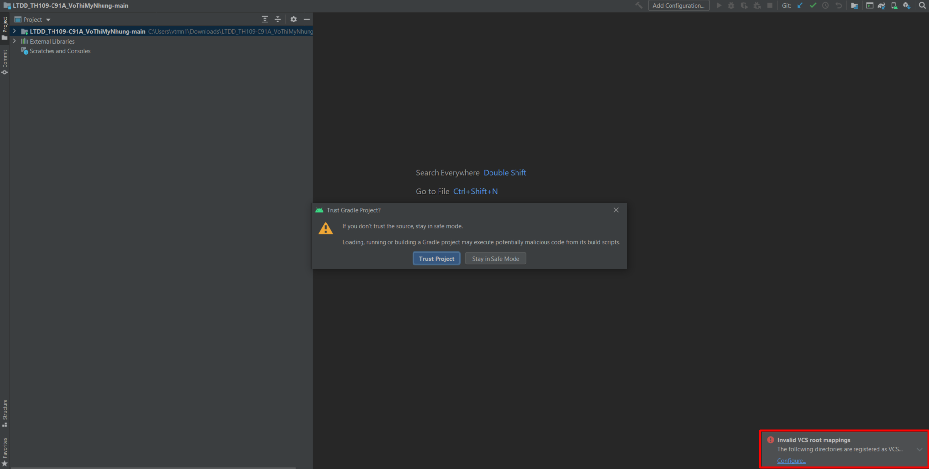

* Đợi chương trình được đồng bộ hóa.
* *Bỏ qua các bước này nếu như IDE đã có cài đặt sẵn máy ảo*:
* Chọn AVD Manager để cài đặt máy ảo.

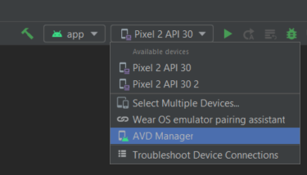

* Màn hình quản lý máy ảo hiện lên, chọn Create Virtual Device (nằm ở dưới cùng bên trái)… để chọn máy ảo mong muốn.

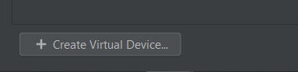

* Giao diện của project hoạt động tốt ở máy ảo Pixel 2, nên chúng ta chọn máy ảo Pixel 2 và nhấn Next

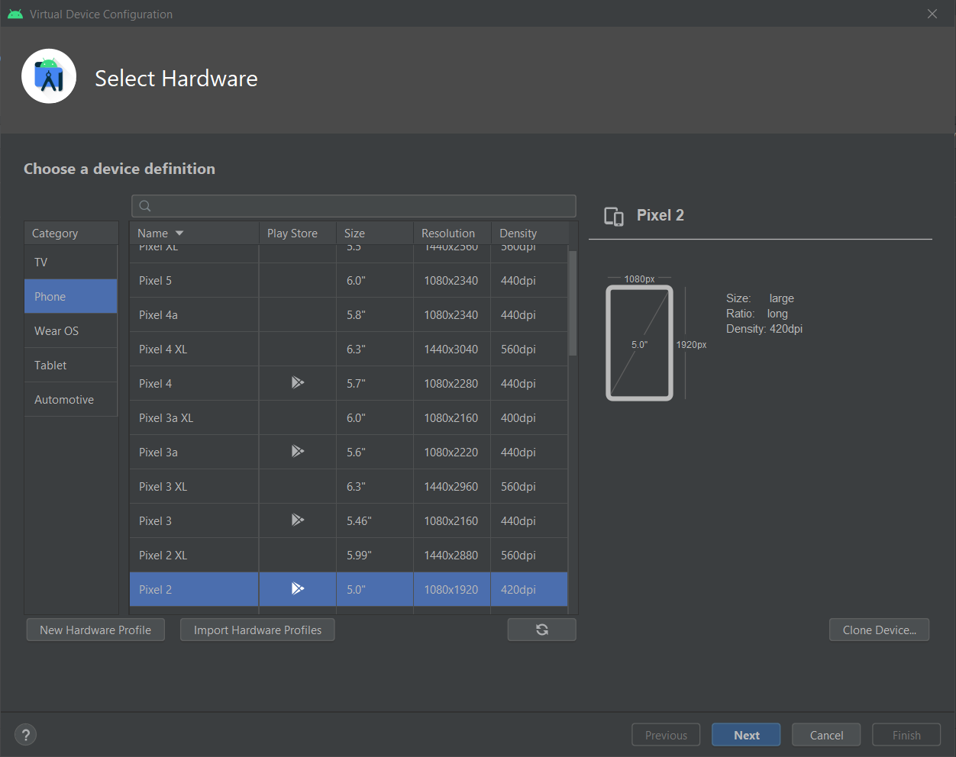

* Tiếp tục tải với Release Name là R và nhấn Next; rồi Finish để bắt đầu tải máy ảo.

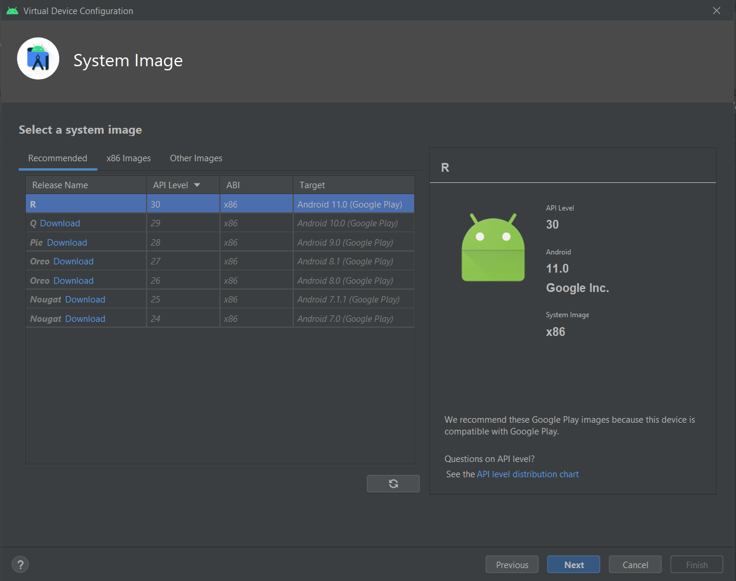

* Nhấn vào nút mũi tên để bắt đầu chạy project với máy ảo vừa tạo (chúng ta đợi trong một vài phút để máy ảo cài đặt hệ thống của nó)

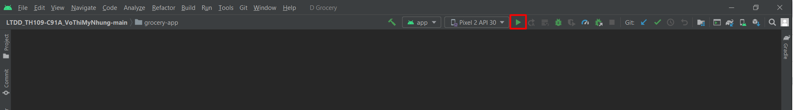

* Icon và tên của app như hình dưới đây, nhấn vào icon để vào app

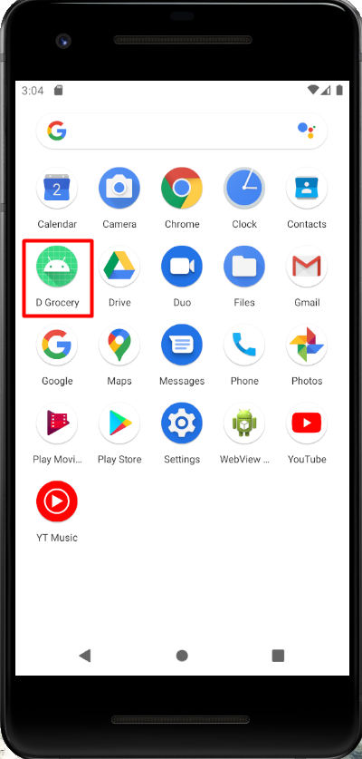

* Vậy là kết thúc phần hướng dẫn cài đặt và sử dụng, phần nghiệp vụ em sẽ đề cập trong file **Mô tả chức năng nghiệp vụ**